Lesbrief: Een leuke gast

Thema: Loopbaanoriëntatie fase 1

Inleiding
In de Vakroute krijgen jullie al vanaf het eerste leerjaar gastlessen. In deze lessen gaan gasten jullie vertellen over het beroep dat ze uitvoeren of over het bedrijf of de instelling waar ze werken. Deze lessen moet je goed voorbereiden, je wilt tenslotte zoveel mogelijk te weten komen over dat beroep, bedrijf of de instelling. Nog leuker is het als jullie de gasten zelf uitnodigen. De informatie uit de gastles kun je gebruiken om straks een goede keuze te maken in welke richting, sector of profiel je verder gaat.

In stap 1 en 2 van deze lesbrief zoek je met de hele klas uit welke gasten jullie zouden willen ontvangen. In stap 3 bereid je je voor op de gastles zelf. Stap 4 van deze lesbrief helpt je terug te kijken op elke gastles. De resultaten van stap 4 bewaar je voor in je loopbaandossier. Stap 3 en 4 doe je bij iedere gastles.

Je werkt individueel en met de hele klas.

Waar moet de opdracht aan voldoen?
Het resultaat van de gastles over een beroep moet aan de volgende eisen voldoen:
- Je kunt voor- en nadelen noemen van het beroep uit de gastles.
- Je kunt vertellen of het beroep uit de gastles bij je zou passen.
- Je kunt vertellen welke opleiding nodig is voor het beroep.

Het resultaat van de gastles over een bedrijf of instelling moet aan de volgende eisen voldoen:
- Je kunt vertellen welke werkzaamheden er bij dit bedrijf of instelling worden verricht.
- Je kunt vertellen met welke opleiding je bij dit bedrijf of instelling kunt werken.
- Je kunt vertellen of je bij het bedrijf of de instelling uit de gastles zou willen werken.

Wat kun je en wat weet je na deze lesbrief?

- Je weet welke werkzaamheden bij het beroep van de gastles horen.
- Je weet wat het bedrijf of de instelling van de gastles maakt of doet.
- Je kunt open vragen stellen.
- Je kunt de gastles uitwerken in verschillende reflectieopdrachten.

Uit welke stappen bestaat de lesbrief?

Stap | Een leuke gast
Stap 1: Oriënteren | Zoek de moeilijke woorden op.  Verzamel informatie over bedrijven, instellingen, beroepen en opleidingen.  Brainstorm over wat je te weten wilt komen.
Stap 2: Voorbereiden | Bepaal wie en welke bedrijven worden uitgenodigd.  Oefen met open en gesloten vragen.
Stap 3: Uitvoeren | Bereid de vragen voor.  Bezoek de gastles.
Stap 4: Afronden en terugkijken | Werk de gastles uit.  Kijk terug op de gastles over een beroep.  Kijk terug op de gastles over een bedrijf of instelling.

Stap 1: Oriënteren

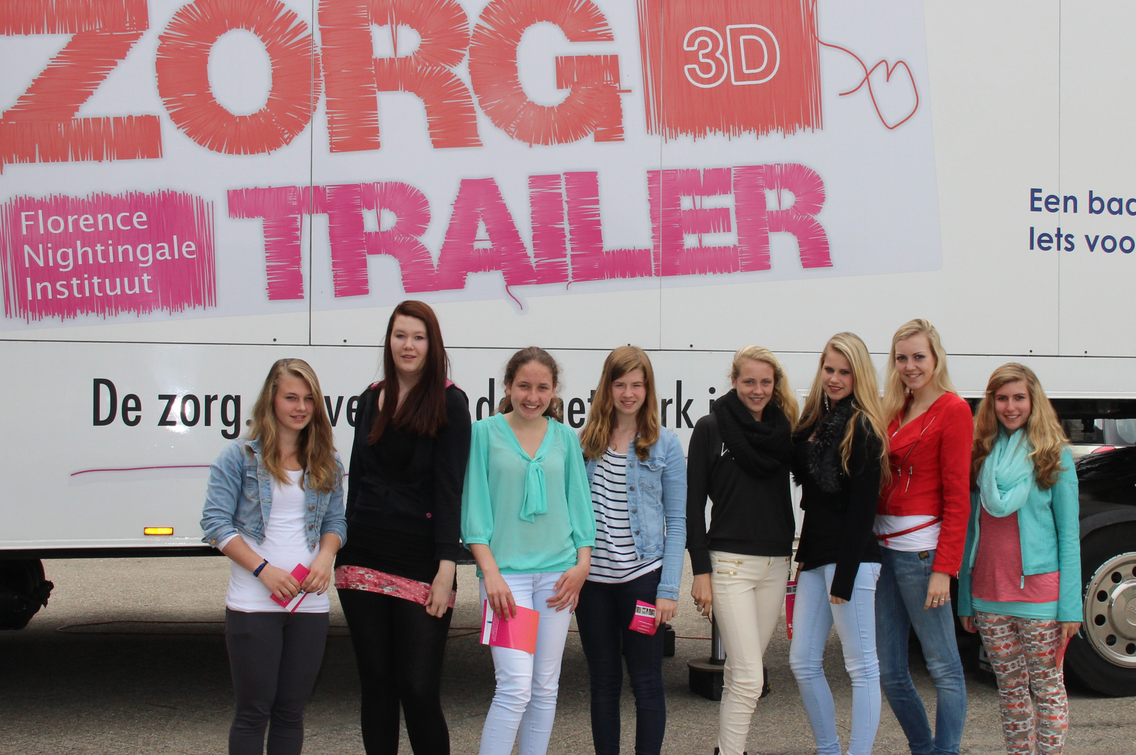

Moeilijke woorden
Wat betekenen deze woorden? Zoek de betekenis op.

Moeilijk woord | Wat betekent dit woord?
Bedrijf
Instelling

Informatie verzamelen

- Je gaat informatie verzamelen over bedrijven of instellingen en beroepen die daar bij passen.

- Maak een tabel in Word met 2 kolommen en 20 regels. Sla die op in een map met de naam ‘Loopbaanoriëntatie fase 1’ en geef het document als naam de datum van vandaag en de naam van de lesbrief. Bijvoorbeeld ‘20141008 Een leuke gast’.

- Voor sommige beroepen kun je na de Vakroute niet gelijk door gaan leren omdat je daarvoor naar de universiteit moet. Voor welk beroep uit het voorbeeld geldt dit?

- Vul nu je eigen tabel in. Schrijf in de eerste kolom de soorten instellingen en bedrijven die passen bij de Vakroute. Schrijf in de tweede kolom welke beroepen daarbij passen. Bij bijna ieder bedrijf of iedere instelling passen vast meer beroepen. Zie onderstaand voorbeeld.
Bedrijven/instellingen | Beroepen die daarbij passen
Kapsalon | Kapper
Garage | Monteur
Ziekenhuis | Verpleegkundige, arts, baliemedewerker, schoonmaker
Supermarkt | Kassamedewerker, vakkenvuller

- Geef 4 beroepen en 4 bedrijven waarover je meer wilt weten een groene kleur. Leg uit waarom je deze beroepen hebt gekozen:

- Controleer of je de beroepen die jij groen hebt gemaakt met een mbo-opleiding kunt leren. Ga hiervoor naar mbostad.nl en klik op ‘opleidingen’. Vul dan om de beurt de beroepen bij ‘trefwoord’ in. Je vindt dan vaak verschillende opleidingen. Als je bijvoorbeeld ‘monteur’ intoetst komen er wel 38 opleidingen uit. Soms kun je een opleiding niet vinden. Typ maar eens ‘baliemedewerker’ in. Er komt dan geen opleiding te voorschijn. Als je ‘balie’ intypt komen er op eens wel allerlei mogelijke opleidingen.

- Klik op een aantal opleidingen die je aanspreken. Bekijk een paar filmpjes. Misschien wil je nog iets veranderen aan de gekozen beroepen. Vul in de tabel je beroepen aan en maak eventueel andere beroepen groen.

- Je hebt ook 4 bedrijven of instellingen gekozen. Leg uit waarom je deze bedrijven hebt gekozen.

- Welke bedrijven of instellingen ken je uit de omgeving die passen bij de bedrijven of instellingen die je groen hebt gemaakt? Zoek de naam en het adres op en noteer eventueel ook de naam van iemand die je daar kent. Als je niemand kent mag je laatste kolom leeg laten.

Soort bedrijf of instelling | Naam bedrijf/instelling | Adres | Naam van de persoon die ik daar ken

Brainstormen
Je gaat brainstormen over wat je te weten wilt komen tijdens een gastles. In de brainstorm mag je al je fantasie gebruiken. Geen idee is te gek. Later ga je pas bepalen welke ideeën je werkelijk gaat uitvoeren.

- Schrijf ‘dit wil ik weten na de gastlessen’ in de middelste cirkel van de figuur.

- Schrijf in de andere cirkels zoveel mogelijk woorden die bij je opkomen. Je mag meer woorden in een cirkel opschrijven. Hoe ga je jouw gekozen opdracht uitwerken? Welke materialen ga je gebruiken? Hoe ga je het presenteren?

Keuzes maken
Na de brainstorm ga je kijken wat haalbaar is. Je kiest uit alles wat opgeschreven is.

- Lees goed door wat je hebt opgeschreven. Onderstreep de belangrijkste onderdelen. In ieder geval de onderdelen waar je verder mee wilt.

Stap 2: Voorbereiden

Bepaal wie en welke bedrijven worden uitgenodigd

- Welk beroep hebben jullie ouders of verzorgers en waar werken zij? Met de hele klas maken jullie een lijst op het bord. Maak 3 kolommen. In de eerste kolom noteren jullie het beroep, in de tweede kolom het bedrijf of de instelling waar ze werken. In de derde kolom stel je de vraag: ‘Past dit beroep of bedrijf of deze instelling binnen de Vakroute?’.

- Jullie hebben allemaal 4 beroepen gekozen (groen gemaakt in je tabel). Met de hele klas gaan jullie nu een lijst maken van de gekozen beroepen. Welke gekozen beroepen staan in de top 3?

- Jullie hebben allemaal 4 bedrijven of instellingen gekozen. Met de hele klas gaan jullie nu een lijst maken van de gekozen bedrijven of instellingen. Welke gekozen bedrijven of instellingen staan in de top 3?

- Er zijn 3 beroepen en 3 bedrijven of instellingen die jullie klas graag wil uitnodigen voor de gastles. Kijk eerst bij de lijst van ouders of verzorgers of daar mensen bij zijn die hiervoor in aanmerking komen. Kijk daarna of er leerlingen zijn die mensen kennen bij een bepaald bedrijf of bepaalde instelling. Spreek met de docent af wie de gasten uitnodigt en wanneer de gasten uitgenodigd worden.

Oefen met open en gesloten vragen

- Er zijn open en gesloten vragen. Wat betekent dat?

- Een open vraag is:

- Een gesloten vraag is:

- Een open vraag begint bijna altijd met een vraagwoord. Noem minstens 5 vraagwoorden.

- Een gesloten vraag begint vaak met een werkwoord. Noem minstens 3 voorbeelden van een begin van een gesloten vraag.

- Lees de volgende vragen. Zijn het open of gesloten vragen?

Ben jij wel eens in Griekenland geweest? Open / Gesloten
Welke lessen vind jij leuk op school? Open / Gesloten
Vind jij rekenen leuk? Open / Gesloten
Hoe ben jij naar school gekomen? Open / Gesloten
Ga jij altijd met de bus naar school? Open / Gesloten

Voor de gastles maak je open vragen. Oefen met het verschil tussen open en gesloten vragen.

- Bedenk 3 open vragen:

- Bedenk 3 gesloten vragen:

- Vraag iemand om met je te oefenen. Oefen 2 keer. Gebruik de ene keer de open vragen en de tweede keer de gesloten vragen. Welk verschil merkte je in de twee gesprekken?

- Waarom stel je geen gesloten tijdens de gastles?
VRAAG TOESTEMMING AAN JE DOCENT OM VERDER TE GAAN MET STAP 3.

Stap 3: Uitvoeren

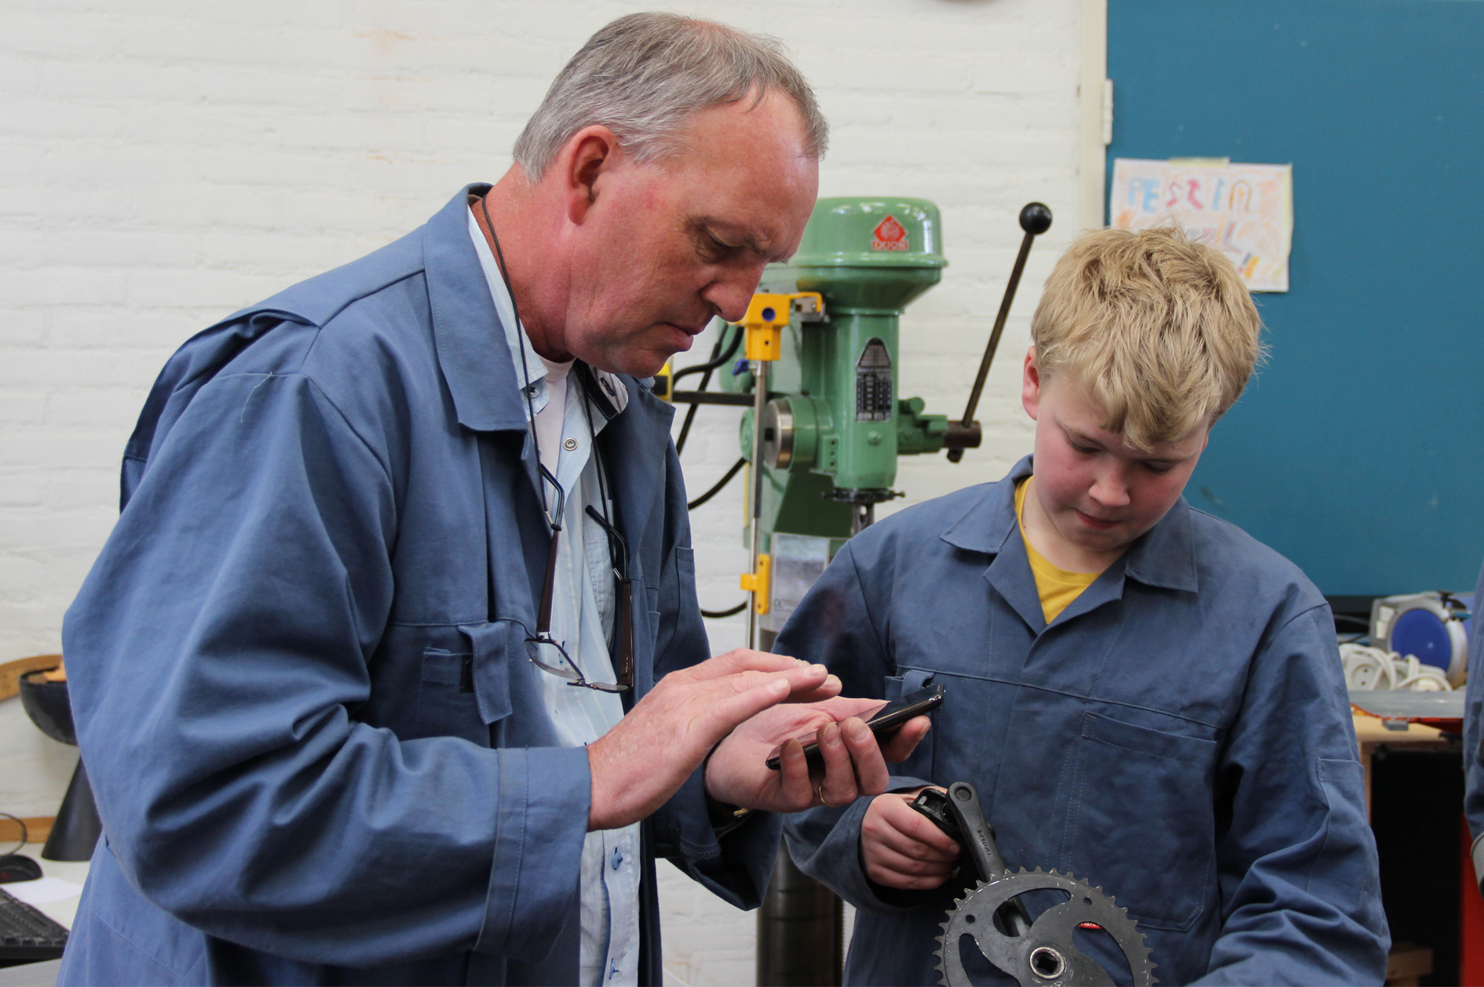
De vragen voor de gastles

- Bereid je vragen individueel voor. Neem je brainstorm erbij. Open een bestand in Word en sla het op in het mapje ‘Loopbaanoriëntatie fase 1’. Geef het bestand de datum van vandaag met als titel ‘Vragen gastles (beroep of bedrijf of instelling invullen)’.

- Maak je vragenlijst.

- Vergelijk jouw vragenlijst met die van een klasgenoot. Hebben jullie veel verschillende vragen bedacht? Dan is dat mooi. Vul eventueel jouw vragenlijst aan.

De gastles

- Bereid je voor op de gastles. Vergeet niet om je vragenlijst erbij te pakken. Je hebt deze opgeslagen in de map ‘Loopbaanoriëntatie fase 1’. Bedenk hoe je de antwoorden gaat noteren.

- Als er iemand van een bedrijf of instelling komt, bekijk je de website van dit bedrijf of deze instelling van te voren.

- Maak tijdens de gastles eventueel foto’s voor je uitwerking. Vraag wel vooraf toestemming!

Stap 4: Afronden en terugkijken

Werk de gastles uit

Je kunt een gastles op een aantal manieren uitwerken. Kies een manier die bij je past. Je mag ook zelf iets bedenken. Leg dit voor aan de docent. Je kunt kiezen uit:

- Een creatieve opdracht maken.
- Een artikel schrijven.
- Een vragenlijst maken.
- Iets anders dat je zelf bedacht hebt.

- Optie 1: Een creatieve opdracht. Hieronder staan voorbeelden van creatieve uitwerkingen. Kies een uitwerking uit deze voorbeelden als je creatief aan de slag wilt. Let op: Denk aan de eisen die er gesteld zijn aan de uitwerking. Vergeet niet het beroep of bedrijf te noemen.

- Kies een muzieknummer dat jouw gevoel weergeeft over deze gastles. Schrijf de naam van het nummer midden op een vel papier en schrijf er steekwoorden omheen. Zorg dat je alles vertelt wat je kwijt wilt.
- Maak een menukaart over het bedrijf of beroep van de gastles. Noem verschillende gerechten die passen bij wat je hebt gehoord.
- Maak een muurkrant.
- Maak een moderne ‘Nachtwacht’ met daarin de verschillende beroepen die voorkomen in het bedrijf.

- Optie 2: Een artikel schrijven. Het artikel heeft een inleiding, kern en afsluiting. In het artikel staat in ieder geval vermeld:
- Naam, beroep, bedrijf, foto van geïnterviewde.
- Waarom je voor deze persoon hebt gekozen.
- Wat voor werk deze gast doet.
- De vragen en de antwoorden die er gesteld zijn.
- Wat je al wist van het beroep.
- Wat nieuwe informatie was.
- Informatie over het bedrijf waar deze gast werkt.
- Wat je mening over het werk is dat je op het bedrijf gezien hebt.
- Of het werk bij jou zou passen.
- Optie 3: Een vragenlijst maken. Hieronder zie je een voorbeeld. Maak zelf een vragenformulier in Word en vul deze eventueel aan met andere vragen.

Naam: | Klas: | Datum:
Naam van de persoon die de gastles heeft verzorgd.
Welke werkzaamheden verricht deze persoon of zijn er binnen het bedrijf of instelling?
Met welke examenprogramma’s hebben de werkzaamheden een relatie?
Wat zijn voor en nadelen van deze werkzaamheden?
Welke opleiding heb je nodig voor dit werk?
Zouden deze werkzaamheden bij je passen?
Wel, omdat:

Niet, omdat:

Kijk terug op de gastles over beroepen

Gastles beroep:

- Als het goed is, heb je bij de uitvoering gekeken naar de eisen waaraan de opdracht moet voldoen. Wat vind jij: voldoet jouw resultaat van de opdracht aan de eisen? Kruis aan wat jij vindt.

Eis | Voldoet? | Omdat?
In mijn gekozen uitwerking heb ik voor- en nadelen van het beroep uit de gastles laten zien. | Ja / Nee
In mijn gekozen uitwerking heb ik laten zien of het beroep bij mij zou passen.. | Ja / Nee
In mijn gekozen uitwerking heb ik laten zien welke opleiding nodig zou zijn voor dit beroep. | Ja / Nee

- Op welke manier ga je het resultaat van je reflectieopdracht bewaren?

Kijk terug op de gastles over bedrijven of instellingen

Gastles bedrijf of instelling:

- Als het goed is, heb je bij de uitvoering gekeken naar de eisen waaraan de opdracht moet voldoen. Wat vind jij: voldoet jouw resultaat van de opdracht aan de eisen? Kruis aan wat jij vindt.

Eis | Voldoet? | Omdat?
In mijn gekozen uitwerking heb ik laten zien welke werkzaamheden er bij dit bedrijf of deze instelling worden verricht. | Ja / Nee
In mijn gekozen uitwerking heb ik laten zien met welke opleiding je bij dit bedrijf of deze instelling kunt werken. | Ja / Nee
In mijn gekozen uitwerking heb laten zien of ik bij dit bedrijf of deze instelling zou willen werken. | Ja / Nee

- Op welke manier ga je het resultaat van je reflectieopdracht bewaren?

